БРЯНСКАЯ ОБЛАСТЬ

БРАСОВСКИЙ 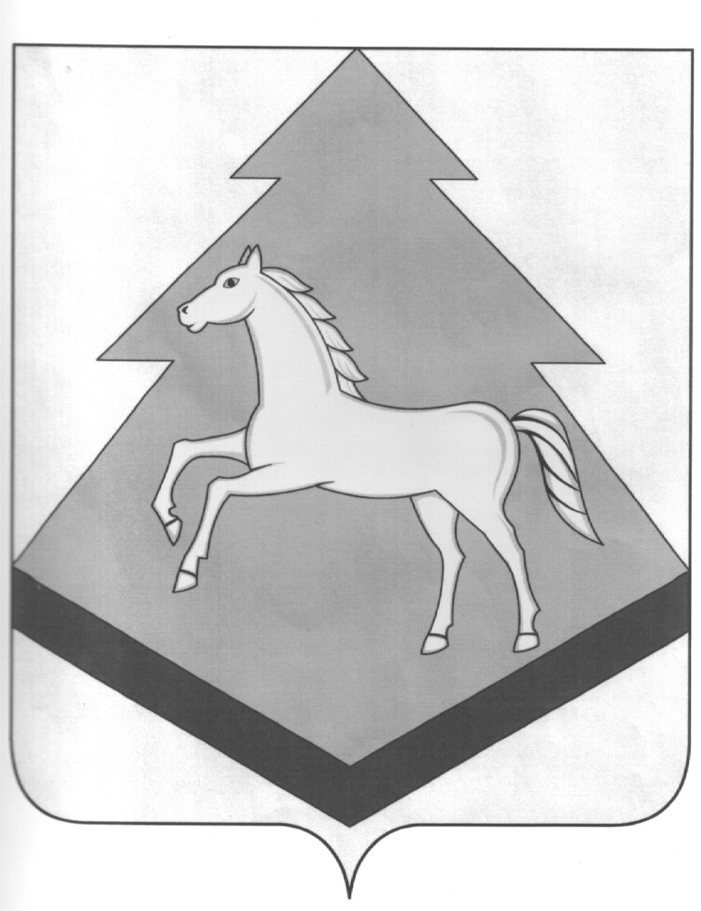 РАЙОННЫЙ
СОВЕТ НАРОДНЫХ ДЕПУТАТОВ

РЕШЕНИЕ

от 28 февраля 2023 № 6-257
п. Локоть
О публичных слушаниях по проекту
отчета об исполнении бюджета района
за 2022 год

Рассмотрев проект отчета об исполнении бюджета района за 2022 год, представленный администрацией района, районный Совет

РЕШИЛ:
1. Провести публичные слушания по проекту отчета об исполнении бюджета Брасовского района за 2022 год 31 марта 2023 года в 11 часов в зале заседаний администрации района.
2. Проект отчета об исполнении бюджета Брасовского района за 2022 год обнародовать, в соответствии с установленным порядком официального обнародования муниципальных правовых актов в Брасовском районе, в срок до 14 марта 2023 года.
3. Утвердить организационный комитет по подготовке и проведению публичных слушаний в следующем составе:
Иванютин В.А. – глава района, председатель районного Совета;
Филина Н.М. – начальник финансового отдела администрации
района \ по согласованию\;

Титенок Т.С. – ведущий специалист районного Совета.
4. Для участия в публичных слушаниях пригласить депутатов районного Совета, глав поселений, руководителей учреждений и организаций п.Локоть и Брасовского района, жителей района.
5. Обнародовать данное решение в предусмотренном порядке.

Глава района В.А. Иванютин

